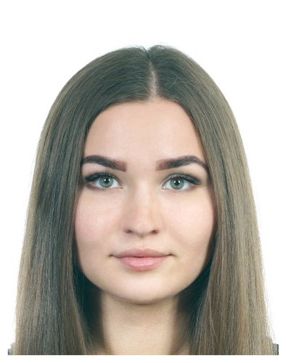 |  | Артюкова Ирина Павловна  Женщина, 24 года, родилась 2 сентября 1997  +7 (927) 7202698 — предпочитаемый способ связи  irinaartjukova97@gmail.com  Проживает: Самара, м. Гагаринская  Гражданство: Россия, есть разрешение на работу: Россия  Готова к переезду: Москва, готова к командировкам
Сопроводительное письмо
Здравствуйте! Меня заинтересовала позиция специалиста по тестированию, хочу развиваться в данном направлении. Закончила поволжский государственный университет телекоммуникаций и информации (ПГУТИ) по направлению программное обеспечение. Также же успешно прошла курсы по тестированию.
Всегда ответственно подхожу к решению всех вопросов. Изучаю английский и совершенствую знания в области тестирования.
Благодарю за время, уделённое моей кандидатуре.
С Уважением, Ирина. Тел. 89277202698
Желаемая должность и зарплата
Тестировщик ПО
Специализации:
— Тестировщик

Занятость: полная занятость
График работы: удаленная работа, полный день
Желательное время в пути до работы: не имеет значения
Опыт работы —4 года 3 месяца
Март 2020 — настоящее время  2 года 1 месяц |  | ООО Вайт Клиник  Самара  Администратор  Общение с клиентами, работа с документами? порграммами 1С и Bitrix-24, проверка счетов. Решение большого объема задач.
Декабрь 2018 — Февраль 2020  1 год 3 месяца |  | ЦКСБ прогресс  Государственные организации  • Государственные организации  Инженер  Работа со спутником, планирование рабочей программы, обработка и прием телеметрической информации
Январь 2018 — Декабрь 2018  1 год |  | ГАУ СО ОЦСМ Самара  Самара  Администратор отдела продаж  Работа с клиентами, консультирование по услугам компании, решение конфликтных ситуаций.
Образование
Высшее
2018 |  | Поволжский государственный университет телекоммуникаций и информатики, Самара  Факультет информационных систем и технологий , Программное обеспечение вычислительной техники и автоматизированных систем
Повышение квалификации, курсы
2021 |  | Учебный центр Netcracker  Netcracker, Quality Assurance Engineer
Тесты, экзамены
2020 |  | Онлайн-университет цифровых профессий  Онлайн-университет цифровых профессий, Веб-дизайн
Электронные сертификаты
2020 |  | Сертификат об успешном прохождении практикума по веб-дизайну и юзабилити
Ключевые навыки
Знание языков |  | Русский — Родной  Английский — A2 — Элементарный
Навыки |  | Пользователь ПК MS Office Tilda Adobe Photoshop Грамотная речь Figma Jira Телефонные переговоры Работа с большим объемом информации PostgreSQL MySQL Стрессоустойчивость знание ООП Написание тест кейсов и чек листов 1С-Битрикс
Дополнительная информация
Обо мне |  | Обладаю стрессоустойчивостью, усидчивостью, прекрасно справляюсь с нестандартными ситуациями. Умею добиваться поставленных целей, внимательна к деталям. Легко иду на контакт с людьми.  Люблю читать, интересуюсь психологией.
История общения с кандидатом
Откликнулся |  | QA junior specialist  9 марта 2022  Специалист по внедрению и сопровождению программного обеспечения  28 января 2022  Специалист технической поддержки enterprise приложений  28 января 2022  UX-дизайнер  4 октября 2020  WEB-дизайнер  10 февраля 2020

